**딥러닝을 이용한 수능영어 문제 풀기**

**1. 프로젝트 개요**

최근에 2021학년도 대학수학능력평가가 있었습니다. 그리고 이 때를 맞추어서 “외국인도 혀 내두른 ‘불수능’”, “AI도 풀지 못한 수능 문제”와 같은 기사들이 나옵니다. 수능 문제를 푸는 인공지능은 어떻게 만드는지, 왜 성능이 잘 안 나오는지 알아보고자 합니다.

**2. 프로젝트 목적**

이번 프로젝트를 통해 다음과 같은 능력을 배울 수 있을 것이라고 기대합니다.

1) 실제 문제를 머신러닝 / 딥러닝 문제로 정의하는 방법

2) 부족한 데이터를 극복하기 위한 추가 데이터 활용 방법

3) LSTM을 이용한 모델링

**3. 프로젝트 내용**

실제로 풀고자 하는 문제를 머신 러닝/ 딥러닝이 풀 수 있게 바꾸어 주는 작업은 매우 중요합니다. 문제를 어떻게 정의 했는지에 따라서 모델의 성능이 달라지기 때문입니다. 예를 들어서 다음과 같은 수능 문제가 있습니다.

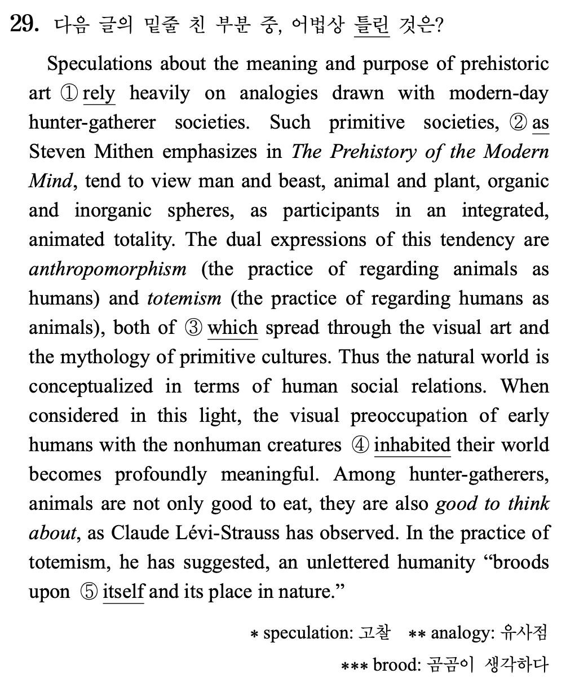

이 문제에 있는 모든 문장을 넣고 정답을 맞추게 하면 성능이 나오지 않습니다. 왜냐하면 너무 많은 문장들 속에서 답을 찾아야 하기 때문입니다. 이 문제를 풀기 위해서는 조금 더 low-level로 문제를 만들어야 합니다. 방법은 문장 별로 나눈 후 문장이 문법적으로 맞는지 틀렸는지를 맞추게 하면 됩니다. 이 방법에 맞추어서 문장을 나누면 다음과 같이 됩니다.

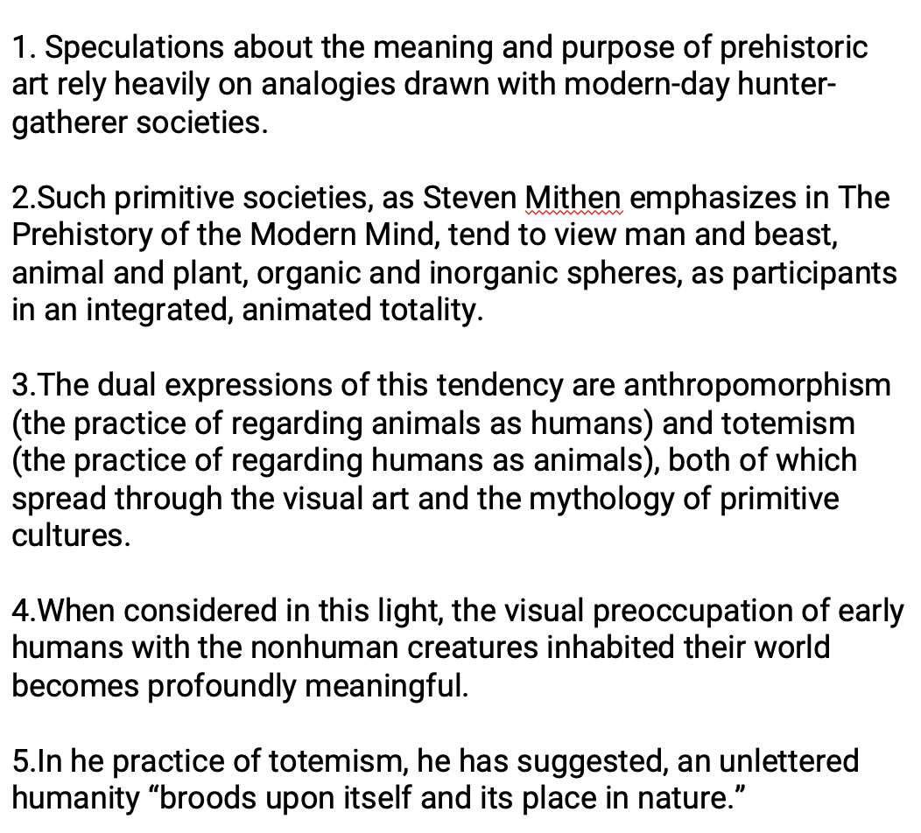

1) 추가 데이터

평가원에서 제공하는 데이터만으로는 딥러닝 모델을 학습하기 부족합니다. 이를 해결하기 위해서 유사한 문제를 푸는 데이터를 활용했습니다. 활용한 데이터는 다음과 같습니다.

- The Corpus of Linguistic Acceptability

- https://nyu-mll.github.io/CoLA/

이 데이터는 문장이 주어지고 문장이 문법적으로 맞는지 틀렸는지를 맞추는 Task입니다. 저희가 풀고자 하는 방식과 유사하기 때문에 이 데이터를 추가로 사용하고자 합니다.

이 데이터를 두가지 방법으로 이용할 것입니다.

1. 수능 데이터 + CoLA 데이터를 mix해서 사용

2. CoLA 데이터로 Pre-train 후 수능 데이터로 Fine-tune

2) 모델

평가에 사용할 모델은 다음과 같습니다.

LSTM-Classifier (Baseline)

모델의 도식은 다음과 같습니다.

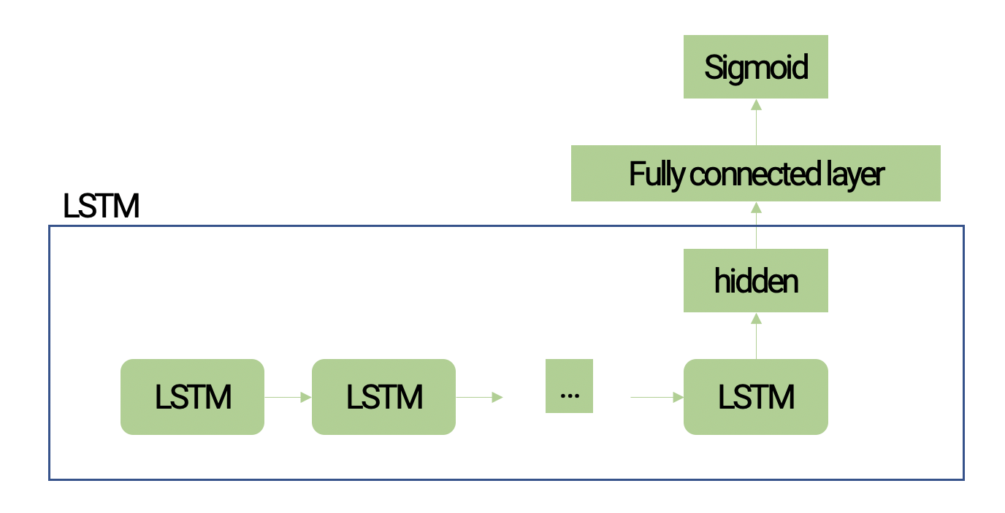

이 모델을 앞서 얻은 추가 데이터를 이용해 3가지 방법으로 학습을 시키겠습니다.

1. 수능 데이터

2. Mix Data

3. Pre-train & Fine-tune

3) LSTM + Max Pooling Classifier

모델의 도식은 다음과 같습니다.

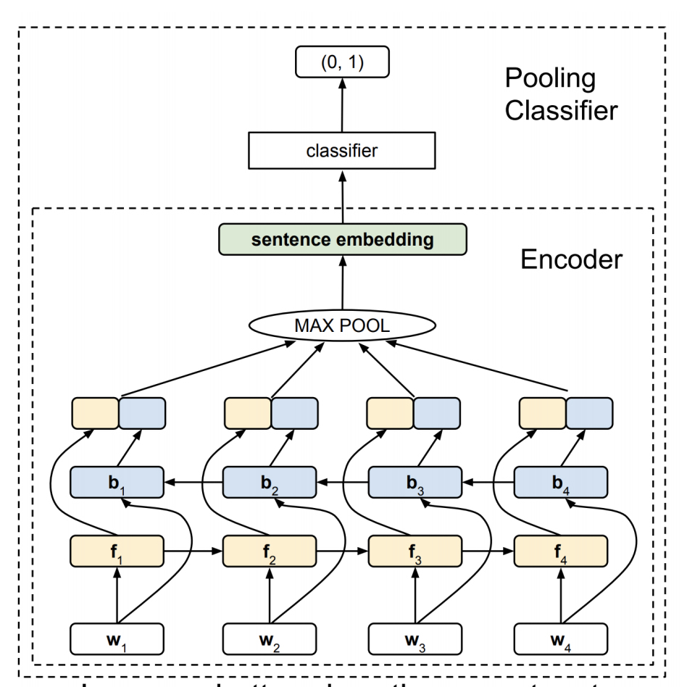

이 모델은 2가지 방법으로 학습시키겠습니다.

- Mix Data

- Pre-train & Fine-tune

4) 평가

평가 지표로는 Binary-Classification 문제이기 때문에 AUROC를 이용하여 평가하였습니다.

|  |  |  |
| --- | --- | --- |
| **모델** | **데이터** | **AUROC** |
| LSTM-Classifier | 수능 데이터 | 0.57692 |
| Mix data | 0.50000 |
| SAT Pre-train | 0.65385 |
| 수능 Fine-tune | 0.65385 |
| LSTM + Max Pooling Classifier | Mix data | 0.34615 |
| SAT Pre-train | 0.69231 |
| **수능 Fine-tune** | **0.92308** |

5) 데모

앞서 학습한 모델들을 이용해서 실제로 2020년 모의고사 문제를 푸는 데모를 만들었습니다.

5-1) 2020년 6월 모의고사 문제

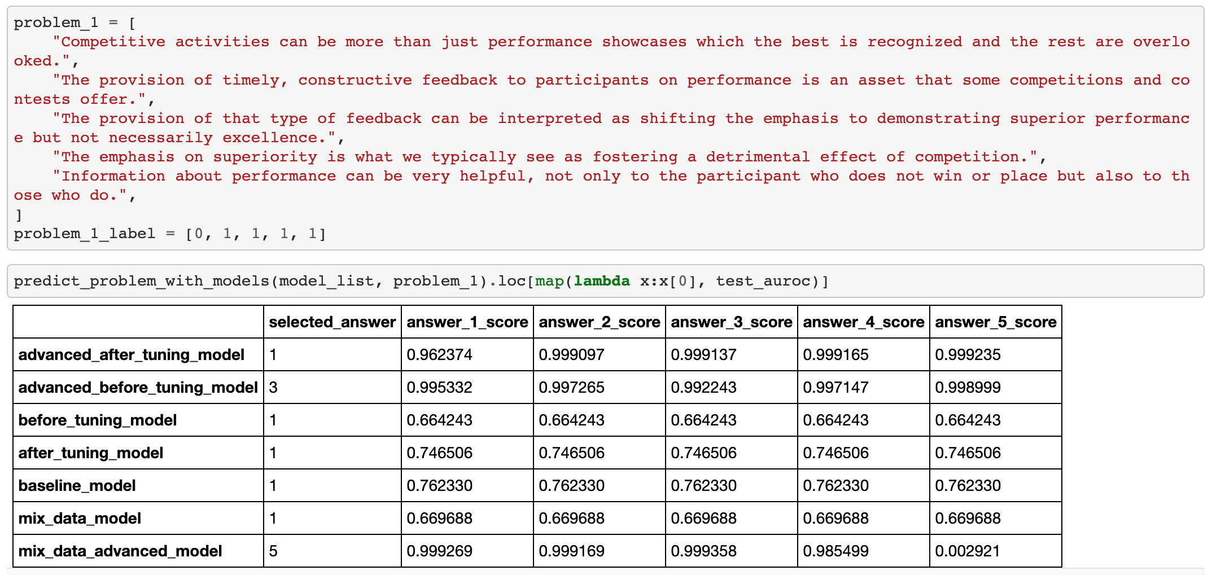

정답은 1번인데 대부분의 모델이 정답을 맞추었습니다.

5-2) 2020년 9월 모의고사 문제

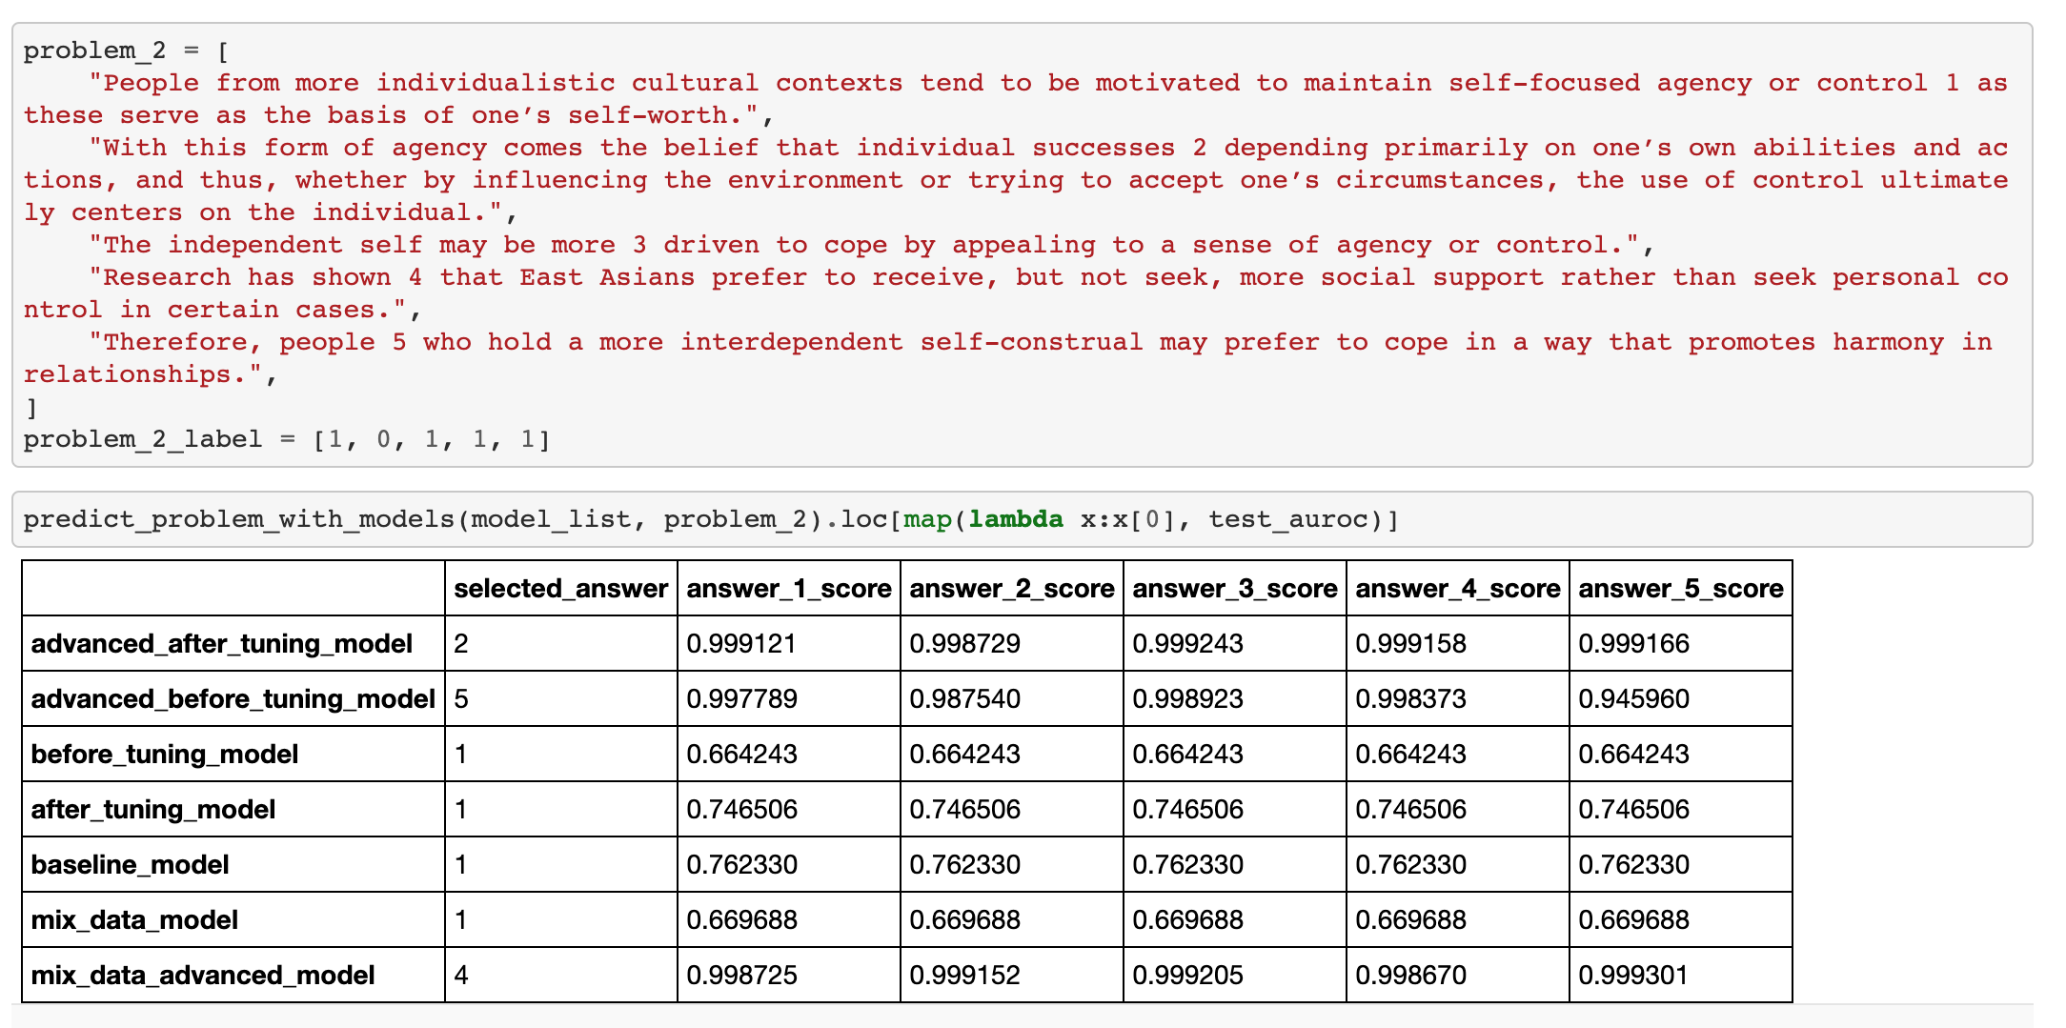

정답은 2번인데 성능이 가장 좋았던 모델만 정답을 맞추었습니다.

**4. 주요 기술**

- 언어 : Python

**-** 모델 : LSTM

**-** 프레임워크/패키지 : Pytorch, Pandas, Torchtext

**5. 주요 소스코드**

1) Model

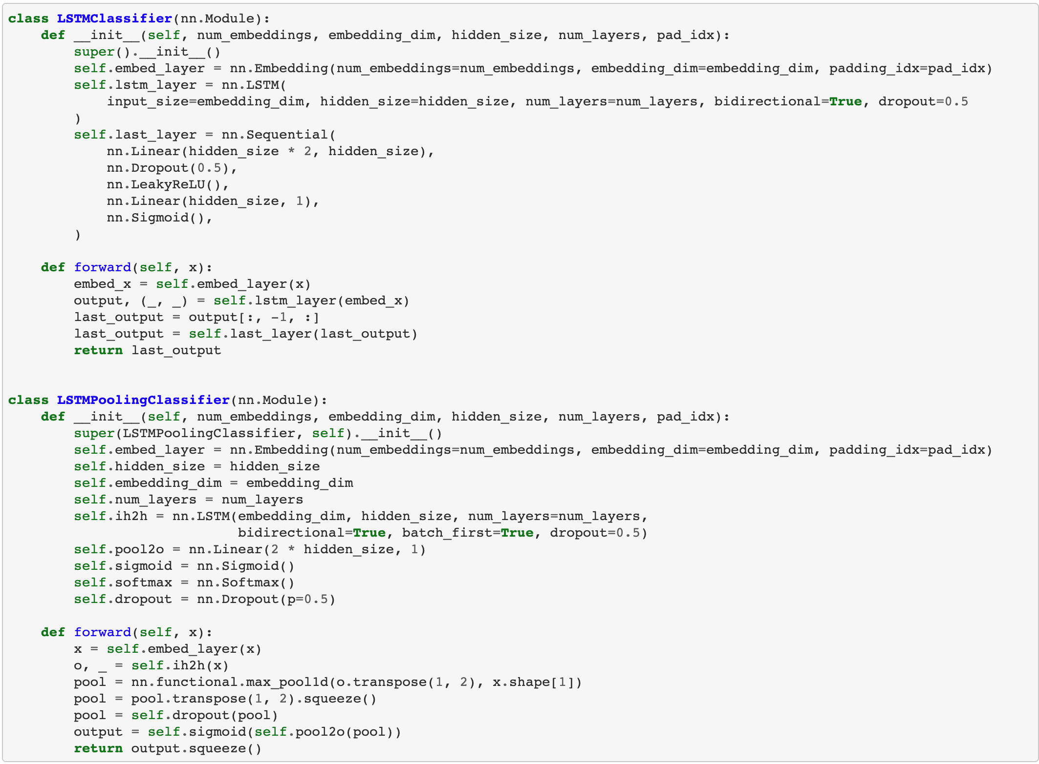

Pytorch를 이용해 모델을 정의한 코드입니다.

2) 데이터

데이터는 Pandas 와 Torchtext를 이용해 처리하였습니다.

- 수능데이터

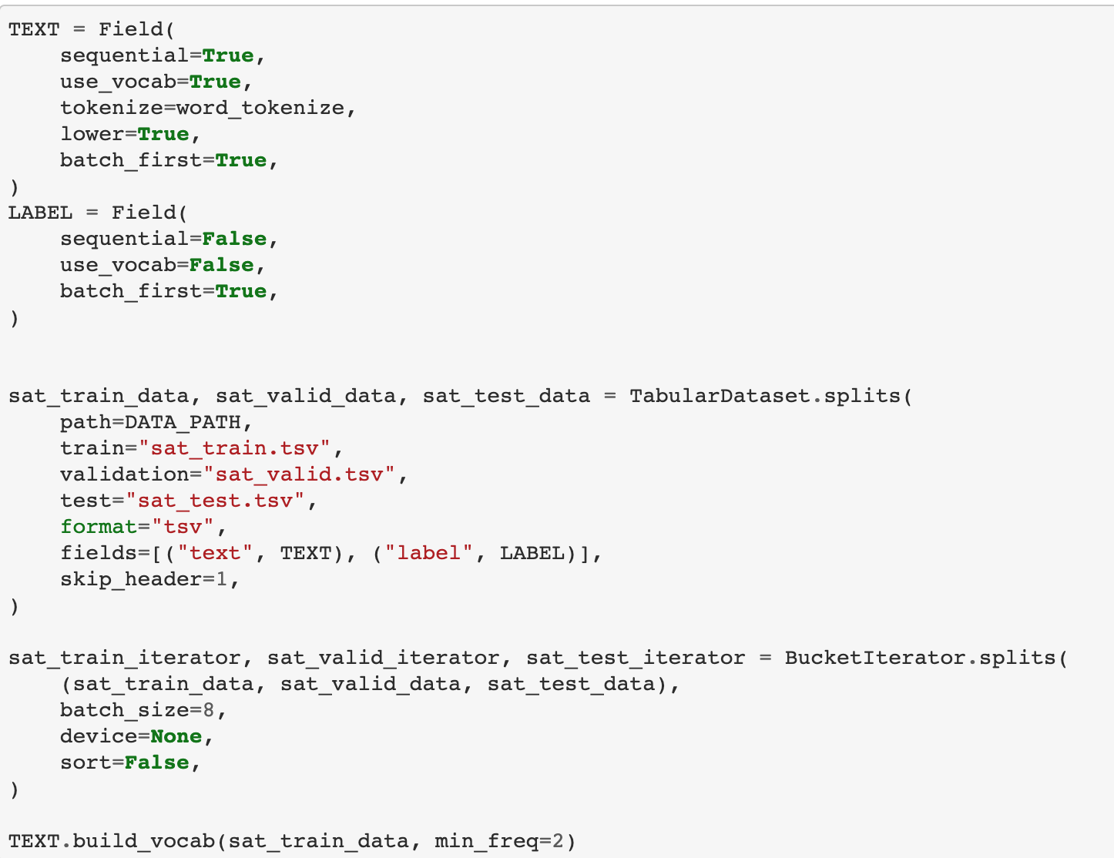

Torchtext 의 Field를 정의해 데이터를 불러올 방법을 정의합니다. 그리고 TabluarDataset을 이용해 train/ valid/ test 데이터를 불러옵니다. 불러온 데이터는 쉽게 BucketIterator를 이용해 Dataloader로 만들 수 있습니다. Dataloader를 호출한 후에는 TEXT.build_vocab을 이용해 단어를 숫자로 바꾸기 위한 vocabulary를 만들어 줍니다.

- CoLA + 수능 Mix

수능 데이터와 CoLA 데이터를 합치는 코드입니다. Pandas를 이용해 각각의 Train/ Valid를 호출한 후 각각 한 파일로 합쳐준 후 저장하였습니다.

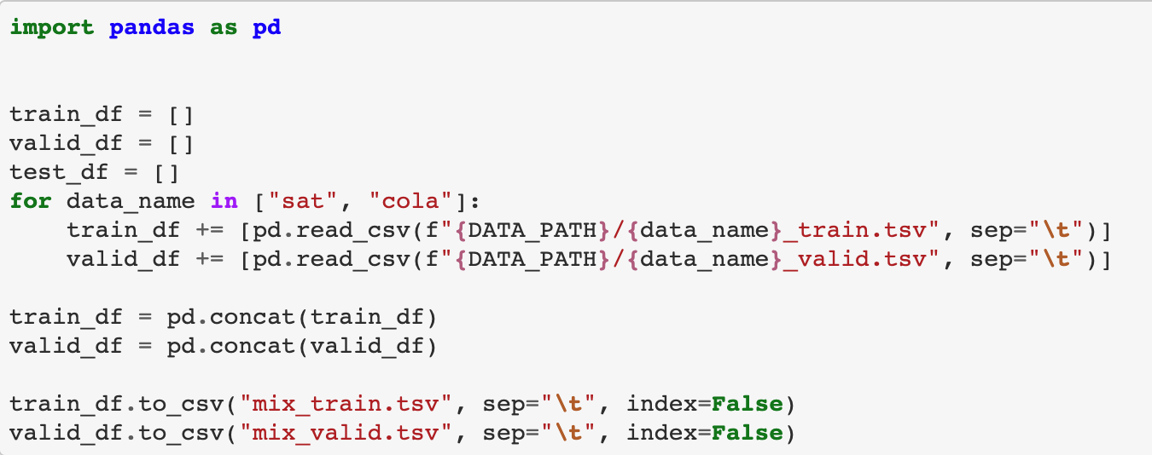

합쳐진 데이터를 이용해 DataLoader를 만드는 코드입니다. 앞선 코드와 다른 점은 Train/ Valid를 호출한 후 Test를 따로 호출하였습니다.

- CoLa Pre-train & 수능 Fine-tune

Pre-train 에 필요한 loader와 Fine-tune에 필요한 loader 를 각각 만들어야 합니다.

- Train / Evaluate / Test

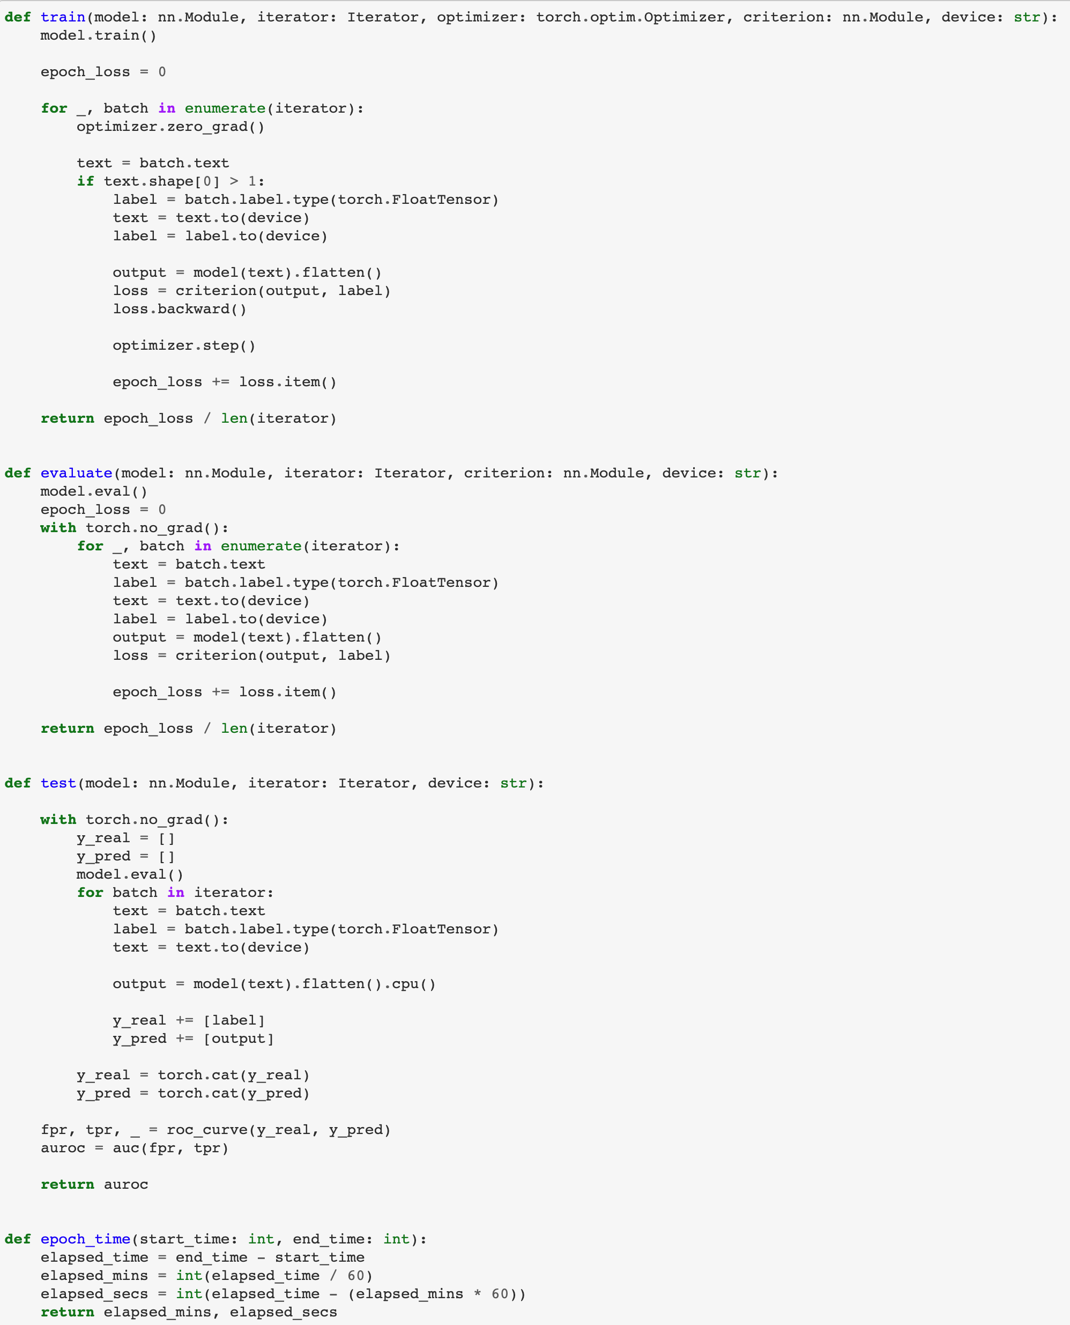

- 실제 학습

학습을 돌리기 위해서는 위와 같은 코드를 실행하면 됩니다.

- 데이터 출처

데이터는 평가원에서 제공하는 6월 모의고사, 9월 모의고사, 수능 시험을 직접 크롤링하였습니다. 해당 데이터는 같이 첨부하였습니다. 추가 데이터로 사용한 CoLA는 다음 링크에서 얻을 수 있습니다.

추가 데이터 링크 : https://nyu-mll.github.io/CoLA/